 GUIA DE TEOREMA DE THALES - EUCLIDES – 3°MEDIO

I.- Dada la siguiente figura , resuelve los siguientes ejercicios del Teorema de Euclides :
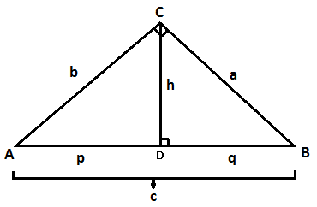
- q = 4 m.; c = 13 m.; a = ____, b = _____, p = ____, h = ____
- p = 2 cm.; q = 4 cm.; h = _____, a = _____, b = _____ , c = ______
- p = 16 cm.; c = 52 cm.; h = _____, q = _____, a = _____, b = ______
- a = 32 cm.; b = 24 cm.; p = ______, q = _____, h = _____, c = ______
- h = 2 m.; b = $\sqrt{5}$ m.; a = ______, c = ______, p = _____, q = _____
- p = 5 cm.; b = 8 cm.; a = _____, h = ____, q = _____
- p = 3$\sqrt{6}$; q = 2$\sqrt{6}$ ; a = ______, b= ______, c = _______, h = ______
8. h = 6 cm.; p = 3 cm; q = ____ , a = ____, b = ____ , c = ____

II.- En la siguiente figura L₁//L₂ . Resolver los siguientes problemas del Teorema de Thales:
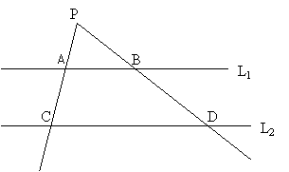
a) PC = 12 cm., PB = 6cm., BD = 2 cm., AC = ______
b) CD = 7 cm., PA = 2 cm., AC = 5 cm., AB = ______
c) PC = 9 cm., CD = 6 cm., AB = 5 cm., BD = 1 cm. Determina PA, PB y PD.
d) PC = 16 cm., BD = 6 cm., AB = 9 cm., PD = 24 cm. Determina CD = ____, PA=______
e) PA = 18 cm., AC = 14 cm., PD = 16 cm., BD = ______
f) PA = 3x, AB = 3x - 2, AC = x + 2, CD = 4x - 1. Determina PC = _____ , CD = ______
g) AP = 15cm , PB = 12cm , BD = 16 cm . Determine AC = ________

III.- Resolver los siguientes problemas :
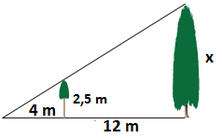

2.- Calcular la altura del edificio usando el Teorema de Thales :

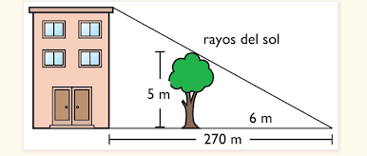

3.- Un poste de 5 metros de altura proyecta una sombra de 3 metros y un edificio proyecta una sombra de 15 metros (tal como muestra la figura). ¿Cuál será la altura del edificio?

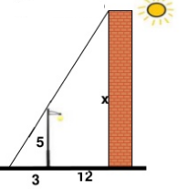

4.- Halle el valor de x en las siguientes figuras :

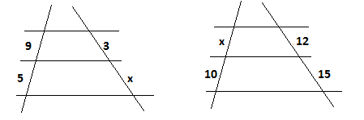

SOLUCIONES :

ITEM I : 1) a = 7,2 b= 10,8 p= 9 , h= 6 2) h= 2.8 , a= 4,9 b= 3,5 , c= 6
3) h= 24 , q= 3,6 , a= 4,3, b= 28,8 4) p= 144 , q= 25,6 , h= 19,2 , c= 40
5) a= 4,4 , c= 5 , p= 1 , q= 4 6) a= 9,9 , h= 6,2 , q= 7,8
7) a= 7,7 , b= 9,5 , c= 12,2 , h= 6 8) q= 12 , a= 13,4 , b= 6,7 , c= 15

ITEM II : a) 3 b) 2 c) AP= 7,5 , PB= 5 , PD= 6 d) CD= 12 , PA= 12
e) 7 f) PC= 18 , CD= 15 g) 20

ITEM III: 1) 7,5 2) 225 3) 25 4) x= 1,6 x= 8

